УДК 662.741.332.2

ИССЛЕДОВАНИЕ ТЕРМОДИНАМИЧЕСКИХ ПАРАМЕТРОВ ПРОЦЕССА ГАЗИФИКАЦИИ ПОД ДАВЛЕНИЕМ В ПОТОЧНОМ ГАЗОГЕНЕРАТОРЕ

© С.С. Вандышева, Г.Р. Мингалеева

В данной работе определены парциальные давления компонентов и теоретический состав генераторного газа, получаемого при газификации Березовского бурого угля на кислородном дутье под давлением 1МПа и Ирша-бородинского бурого угля на парокислородном дутье под давлением 0.5 МПа, а также рассчитана теплотворная способность полученных газов. Проведено сравнение с результатами опытно-промышленных испытаний.

In this work determined component partial pressures and idealised structure of power gas received at Berezovsky brown coal gasification on oxygen blasting under pressure 1 МPa and the Irsha-borodino brown coal on steam-oxygen blasting under pressure 0.5 МPa. Also heating value of the received gases is counted. Comparison with results of experimental-industrialis tests.

Газификация, уголь, генераторный газ, парциальное давление

4 стр., 1 табл., 1 рис., 4 ист.
Газификация угля является одним из перспективных способов применения твердого топлива в энергетике. При газификации практически вся органическая масса топлива превращается в газ, который может сжигаться в камерах сгорания паро-газовых установок (ПГУ) или в топках котлов. Наиболее эффективной в технологических схемах с ПГУ является газификация под давлением, поскольку в этом случае снижаются затраты на дополнительное сжатие газа перед подачей в камеру сгорания [1]. Высокое давление является важным фактором, позволяющим оказывать влияние на интенсификацию процесса, динамику газообразования и гидравлические характеристики. Установлено, что при газификации под давлением органическая масса натурального топлива является источником увеличенного, по сравнению с нормальным давлением, количества газообразных углеводородов, повышающих теплотворность получаемого газа. Применение этого метода дает возможность уменьшить габариты аппаратов и коммуникаций, обеспечивает компактность установки [2].
Исследования в области газификации под давлением начались почти одновременно с промышленным внедрением этого метода и проводятся в основном экспериментально или на опытно-промышленных установках для конкретных видов углей. Для повышения эффективности технологических схем производства энергии с газификацией необходимо исследование термодинамических параметров процесса для последующего формирования расчетной методики, учитывающей свойства подаваемого топлива и режимные параметры процесса, влияющие на компоновку технологической схемы.
В данной работе расчет проведен для опытно-промышленной парогазовой установки с использованием технологии газификации под давлением 1МПа на кислородном дутье в пылегазовом потоке [3]. Для получения генераторного газа используется Березовский бурый уголь с предельной влажностью 38 %, зольностью 7,0 % и теплотой сгорания 14,3 МДж/кг на рабочую массу. Газифицируется угольная пыль с влажностью 10 %. Выход генераторного газа из угольной пыли составляет 1,79 м³/кг, его теплота сгорания - 9,05 МДж/м³. Генераторный газ содержит следующие компоненты, % (об.): СО = 50,4; Н₂ = 18,18; СО₂ = 7,91; Н₂О = 19,54; N₂ = 3,87; Н₂S = 0,013.
Функционально ПГУ состоит из энергетической и интегрированной с ней газификационной частей. Бинарная парогазовая установка, являющаяся основой энергетической части, включает в себя две газотурбинные установки ГТЭ-200 с начальной температурой 1250°С, два котла-утилизатора и одну паровую турбину мощностью около 330 МВт. Пар для паровой турбины вырабатывается в газификационной установке и котлах-утилизаторах. Каждый котел-утилизатор содержит контур высокого давления и промперегреватель.
Технологическая схема ПГУ с газификацией угля состоит из нескольких основных блоков - блок сушки и пылеприготовления, блок разделения воздуха, блок получения генераторного газа, блок охлаждения и пыле- и газоочистки генераторного газа и блок получения энергии. Измельчение и сушка угля осуществляется в молотковых мельницах с пылевым бункером и инерционным сепаратором. Для получения кислорода используется воздухоразделительная установка. Газификация угольной пыли осуществляется в газификаторе при температуре 1500°С. Полученный генераторный газ очищается в циклонах, фильтрах и охлаждается в конвекционном газоохладителе до температуры около 500°С.
Технологическая схема представлена на рис.

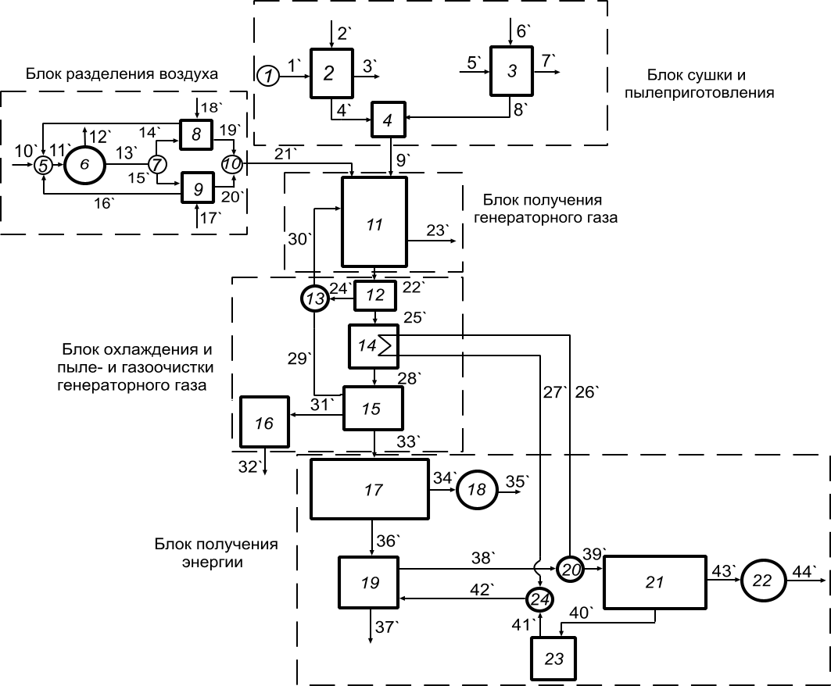

Рис. - Технологическая схема ПГУ с газификацией угля под давлением: 1, 5 - вентиляторы; 2, 3 - мельницы; 4 - бункер угольной пыли; 6 - воздухоразделительная установка; 7, 10, 13, 20, 24 - смесители; 8, 9 - теплообменники; 11 - газификатор; 12 - циклон; 14 - газоохладитель; 15 - система пыле- и газоочистки; 16 - узел переработки сероводорода; 17 - ГТУ; 18, 22 - эл. генераторы; 19 - котел-утилизатор; 21 - паровая турбина; 23 - пароперегреватель; 1`, 5` - сушильный агент перед мельницей; 3`,7` - сушильный агент после мельницы; 2`, 6` - уголь; 4`, 8`, 9` - угольная пыль; 10`, 11`, 17`, 18` - воздух; 12` - азот; 13`, 14`, 15`, 19`, 20`, 21` - газообразный кислород; 22` - сырой генераторный газ; 23` - шлак; 24`, 29`, 30` - летучая зола; 25` - очищенный газ после циклонов; 26`, 38`, 39` - пар; 27` - питательная вода; 28` - охлажденный генераторный газ; 31` - сероводород; 32` - комковая сера; 33` - очищенный генераторный газ; 34`, 43` - механическая энергия; 35`, 44` - электрическая энергия; 40`, 41`, 42` - вторичный пар, 36` - отработавшие газы; 37` - уходящие газы

Основные показатели процесса газификации твердого топлива - состав и выход генераторного газа, его теплота сгорания и расход окислителя. Так как ни одна из протекающих в процессе газификации химических реакций не достигает равновесного состояния ввиду кратковременного контакта реагирующих веществ, полностью не выявлена сложная зависимость от особенностей топлива, режима газификации, конструкции газификатора и других факторов. Поэтому точно рассчитать все показатели процесса только на основании теоретических положений невозможно, и существующие методы расчета основываются на практических данных протекания процесса (методы Грум-Гржимайло и Доброхотова) или на упрощенной схеме процесса (алгебраический метод Дешалита) [1].
Расчет теоретического состава газа при газификации твердого топлива под давлением проводится для равновесного состояния методом Дешалита. Исходными данными для расчета являются состав и характеристика газифицируемого топлива, состав дутья и параметры процесса.
Состав генераторного газа определяется, исходя из протекания следующих реакций в равновесной их форме:

С + СО₂ = 2СО – Q₁; (1)

СО + Н₂О = СО₂+Н₂+Q₂. (2)

Примем, что получаемый газ содержит следующие компоненты: СО₂, СО, Н₂О, Н₂. Для определения содержания этих компонентов составим следующие пять уравнений:

$р_{{\text{СО}}_{2}}+р_{\text{СО}}+р_{Н_{2}О}+р_{Н_{2}}=р_{\text{общ}}$; (3)
$\frac{р_{\text{СО}}^{2}}{р_{{\text{СО}}_{2}}}=К_{1}$; (4)
$\frac{р_{{\text{СО}}_{2}}⋅р_{Н_{2}}}{р_{\text{СО}}⋅р_{Н_{2}О}}=К_{2}$. (5)
$\frac{р_{Н_{2}О}+р_{Н_{2}}}{{2р}_{{\text{СО}}_{2}}+р_{Н_{2}О}+р_{\text{СО}}}=\frac{р_{Н_{2}О}}{{2р}_{О_{2}}+р_{Н_{2}О}}$. (6)

Для определения парциальных давлений будем исходить из отношения водяного пара, полученного при испарении влаги из угля, и кислорода в газифицирующей смеси, которую подают под давлением 1МПа, т.е.
$\frac{р_{Н_{2}О}}{р_{О_{2}}}=\frac{\text{43}}{\text{100}}$ , (7)
$р_{О_{2}}+р_{Н_{2}О}=1\text{МПа}$. (8)
Примем значения констант равновесия по справочным данным [4]: К₁ = 1,725, К₂ = 0,74. Подставляя эти значения в соответствующие уравнения с помощью некоторых преобразований, получим парциальные давления компонентов, по которым определяем состав газа.
Также проведен расчет состава генераторного газа, получаемого при газификации Ирша-бородинского угля на парокислородном дутье под давлением 0,5 МПа. Ирша-бородинский уголь по свойствам значительно отличается от Березовского и имеет следующие характеристики: W^{р}=33,12 %, А^{р}=3,02 %, Q^{р}=15 МДж/кг. Генераторный газ состоит из следующих компонентов, % (об.): СО = 18,35; Н₂ = 33,57; СО₂ = 42,4; N₂ = 1,2; СН₄ = 3,53. Выход генераторного газа составляет 1,07 нм³/кг [2]. Рассчитаем состав генераторного газа с учетом реакции образования метана. Полученные данные по расчету теоретического состава газа приведены в табл.

Таблица – Расчетный состав газов, получаемых при газификации Березовского и Ирша-бородинского угля под давлением

Компонент | Парциальное давление, МПа | Состав газа, %
Компонент | Парциальное давление, МПа | влажного | сухого
Компонент | Березовский уголь
СО₂ | 0,507 | 50,7 | 55,48
Н₂ | 0,147 | 14,7 | 16,08
СО | 0,26 | 26,0 | 28,44
Н₂О | 0,086 | 8,6 | -
Всего | 1,0 | 100,0 | 100,0
 | Ирша-бородинский уголь
СО₂ | 0,036 | 7,2 | 7,74
Н₂ | 0,174 | 34,8 | 37,419
СО | 0,25 | 50 | 53,76
Н₂О | 0,035 | 7 | -
СН₄ | 0,005 | 1 | 1,081
Всего | 0,5 | 100,0 | 100,0

С учетом найденных значений парциальных давлений компонентов в табл. представлен расчетный состав генераторных газов, полученных из Березовского и Ирша-бородинского бурых углей. Полученное содержание основных компонентов газа оказалось близким к данным реальных процессов. Теплотворная способность газов, полученных при газификации Березовского и Ирша-бородинского углей, отличаются от данных опытно-промышленных испытаний на 5,7 % и 22 % соответственно. Выявлено, что существенное влияние на процесс газификации оказывает влажность угля, поскольку водяной пар участвует в реакциях образования компонентов генераторного газа. Регулировать влажность поступающего в газогенератор угля можно путем его предварительной подготовки, т.е. в процессе сушки и измельчения в углеразмольных мельницах.
Использование теоретических методов расчета основных показателей генераторного газа в сочетании с данными опытно-промышленных испытаний позволяют получить расчетную методику для определения основных режимных параметров технологических схем производства энергии с газификацией различных углей под давлением.
Работа выполнена при финансовой поддержке РФФИ (Грант № 08-08-00233).

ЛИТЕРАТУРА

1. Белосельский, Б.С. Технология топлива и энергетических масел / Б.С. Белосельский. - М.: МЭИ, 2005. - 348 с.
2. Альтшулер, В. С. Процессы в кипящем слоем под давлением / В.С. Альтшулер, Г. П. Сеченов. - М.: Издательство АН СССР, 1963. - 216 с.
3. Современные природоохранные технологии в электроэнергетике: информационный сборник ОАО РАО «ЕЭС России» / В.В. Абрамов и др.; под общ. ред. В.Я. Путилова. - М.: Издательский дом МЭИ, 2007. - 388 с.
4. Канторович, Б.В. Основы теории горения и газификации твердого топлива / Б.В. Канторович. - М.: Издательство АН СССР, 1958. - 598 с.

Рис. (8,94*10,8 см)- Технологическая схема ПГУ с газификацией угля под давлением: 1, 5 - вентиляторы; 2, 3 - мельницы; 4 - бункер угольной пыли; 6 - воздухоразделительная установка; 7, 10, 13, 20, 24 - смесители; 8, 9 - теплообменники; 11 - газификатор; 12 - циклон; 14 - газоохладитель; 15 - система пыле- и газоочистки; 16 - узел переработки сероводорода; 17 - ГТУ; 18, 22 - эл. генераторы; 19 - котел-утилизатор; 21 - паровая турбина; 23 - пароперегреватель; 1`, 5` - сушильный агент перед мельницей; 3`,7` - сушильный агент после мельницы; 2`, 6` - уголь; 4`, 8`, 9` - угольная пыль; 10`, 11`, 17`, 18` - воздух; 12` - азот; 13`, 14`, 15`, 19`, 20`, 21` - газообразный кислород; 22` - сырой генераторный газ; 23` - шлак; 24`, 29`, 30` - летучая зола; 25` - очищенный газ после циклонов; 26`, 38`, 39` - пар; 27` - питательная вода; 28` - охлажденный генераторный газ; 31` - сероводород; 32` - комковая сера; 33` - очищенный генераторный газ; 34`, 43` - механическая энергия; 35`, 44` - электрическая энергия; 40`, 41`, 42` - вторичный пар, 36` - отработавшие газы; 37` - уходящие газы

